Arbeit mit Bildern | Grafik suchen, einfügen und bearbeiten | M+I

Lernziele:
- Du kannst ein Bild im Internet finden.
- Du kannst das Bild in ein Worddokument einfügen und positionieren.
- Du kannst das Bild positionieren, vergrössern, verkleinern und beliebig bearbeiten.
Aufgabe:
Öffne den Internetexplorer und suche drei Bilder zu einem Tier deiner Wahl. Wo du deine Bilder suchst, ist dir überlassen. Denke auch daran, dass es Suchoptionen gibt, mit denen du deine Suche noch mehr einschränken kannst. Bei Google sieht das beispielsweise so aus. Zuerst klickst du auf Suchoptionen und anschliessend öffnen sich diese Felder.

Wähle deine drei Bilder in guter Qualität aus und füge sie in ein Worddokument ein. Damit du diese einfügen kannst, machst du einen Rechtsklick auf das Bild und wählst „Kopieren“. Dann wechselst du zum Worddokument, klickst mit dem Cursor an die Stelle, wo du das Bild einfügen möchtest, und machst dort erneut einen Rechtsklick. Du wählst dann „Einfügen“ und wiederholst diesen Vorgang nun für all deine Bilder.
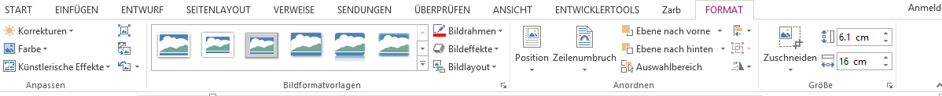
Um das Bild zu verändern, machst du einen Doppelklick aufs Bild. Es aktiviert zusätzlich alle Befehle des Bildtools (Format).
Die Grösse kannst du oben rechts bestimmen, indem du die gewünschten Zahlen dort einträgst. Wenn du keine genauen Vorgaben hast, kannst du das Bild auch einfach an einer der vier Ecken halten und mit der Maus (proportional) vergrössern oder verkleinern. Wenn du die Punkte an den Seiten festhältst, verzerrst du das Bild (Proportionen stimmt nicht mehr). Wenn du auf den grünen Kreis oben am Bild klickst, kannst du das Bild beliebig drehen.
Suche nun im Internet ein paar Fakten zu deinem gewählten Tier und schreibe diese auch in dein Worddokument, damit du der Klasse noch etwas zum Tier auf deinen Bildern erzählen kannst.
Wenn du mit dem Verfassen deines Textes fertig bist, musst du deine Bilder nun im, neben oder unter dem Text positionieren. Damit der Text sich automatisch dem Bild anpasst, wähle den Zeilenumbruch „passend“. Jetzt kannst du deinen Text und deine Bilder beliebig anordnen und gestalten.
Du wirst dein erstelltes Worddokument am Schluss der Klasse präsentieren und eine Besonderheit deines Tieres nennen.
Zusatzaufgabe: Wenn du soweit fertig bist, kannst du verschiedene Möglichkeiten der Bildbearbeitung im Word ausprobieren!

